Technikerschule Erlangen | Thema: Projekt Webpage unter github | Datum:
Internet Technologie

- Erzeugen Sie einen github Benutzer

unter: https://github.com

dazu müssen Sie Ihre Email angeben und eine Email beantworten um diese zu verifizieren

- Repository erzeugen mit dem Namen: <benutzer>.github.io

d.h. Wenn Ihr Benutzer 'einhorn' ist → Repository: einhorn.github.io

Achten Sie darauf eine README Datei zu erzeugen!
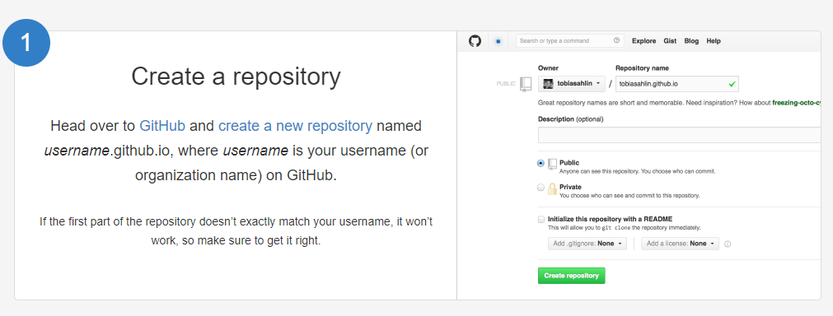
- Erzeugen Sie eine index.html Datei wie folgt mit Inhalt: 'Hallo Welt'

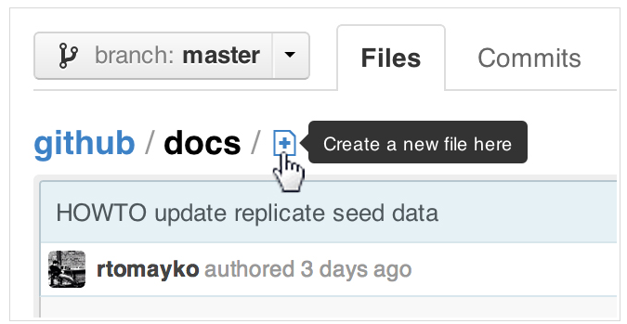

- Aufruf im Browser unter https://einhorn.github.io

Referenzen:

https://pages.github.com

https://www.thinkful.com/learn/a-guide-to-using-github-pages/

https://guides.github.com/features/pages/

